**Лабораторная работа 14 (2 часа)**

**Конструирование программного обеспечения**

**Вариант7**

proc(□)+ (start(cos(y*)+sin(x+)))* □+ end – Регулярное выражение

|  |  |  |  |  |  |  |  |
| --- | --- | --- | --- | --- | --- | --- | --- |
| proc | □ | start | cos | y | sin | x | end |
| a | b | c | d | e | f | g | h |

a(b) + ( c (d ( e* ) + f( g+ ) ) )* b+ h – Регулярное выражение с новыми обозначениями

Примеры цепочек:

1) a b b h

2) a b bb h

3) a b bbb h

4) a b bbbb h

5) a b bbbbb h

6) a b c d b h

7) a b c f g b h

Граф конечного автомата, распознающего цепочки :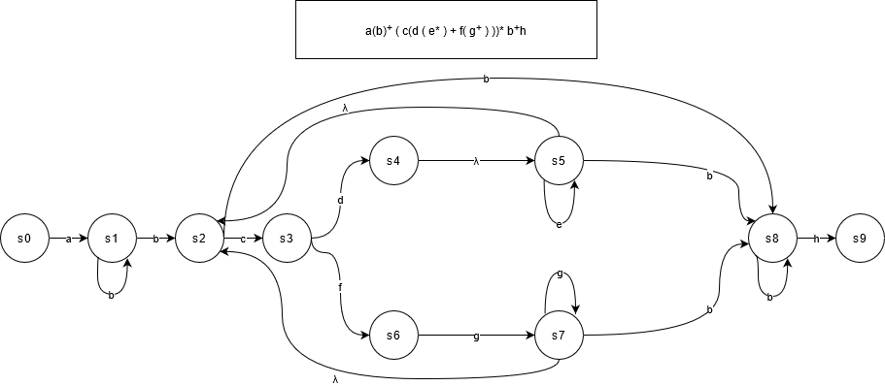

Таблица переходный состояний:

|  |  |  |  |  |  |  |  |  |  |
| --- | --- | --- | --- | --- | --- | --- | --- | --- | --- |
|  | a | b | c | d | e | f | g | h | **λ** |
| S0 | S1 |  |  |  |  |  |  |  |  |
| S1 |  | S1,S2 |  |  |  |  |  |  |  |
| S2 |  | S8 | S3 |  |  |  |  |  |  |
| S3 |  |  |  | S4 |  | S6 |  |  |  |
| S4 |  |  |  |  |  |  |  |  | S5 |
| S5 |  |  |  |  | S5 |  |  |  | S2 |
| S6 |  |  |  |  |  |  | S7 |  |  |
| S7 |  |  |  |  |  |  | S7 |  | S2 |
| S8 |  | S8 |  |  |  |  |  | S9 |  |
| S9 |  |  |  |  |  |  |  |  |  |

Разберём цепочку abbh:

abbh – S0

bbh – S1

bh – S1,S2

h – S2,S8

**λ –** S9